Отчет по лабораторной работе №5

Операционные системы

Ермакова Анастасия Алексеевна

Содержание

Список иллюстраций

Список таблиц

# 1 Цель работы

Познакомиться с pass, gopass, native messaging, chezmoi. Научиться пользоваться этими утилитами, синхронизировать их с гит.

# 2 Задание

1. Установить и настроить pass
2. Настроить интерфейс с браузером
3. Сохранить пароль
4. Установить и настроить chezmoi
5. Настроить chezmoi на новой машине
6. Выполнить ежедневные операции с chezmoi

# 3 Теоретическое введение

Менеджер паролей pass — программа, сделанная в рамках идеологии Unix. Также носит название стандартного менеджера паролей для Unix (The standard Unix password manager).

Основные свойства: Данные хранятся в файловой системе в виде каталогов и файлов. Файлы шифруются с помощью GPG-ключа.

Структура базы паролей: Структура базы может быть произвольной, если Вы собираетесь использовать её напрямую, без промежуточного программного обеспечения. Тогда семантику структуры базы данных Вы держите в своей голове. Если же необходимо использовать дополнительное программное обеспечение, необходимо семантику заложить в структуру базы паролей.

# 4 Выполнение лабораторной работы

## 4.1 Установка и настройка pass

Устанавливаю pass (рис. 1).

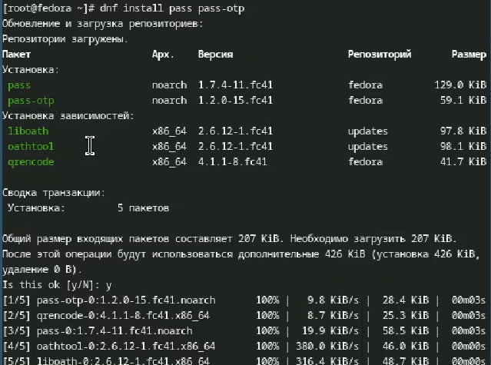

Рис. 1: Установка pass

Устанавливаю gopass (рис. 2).

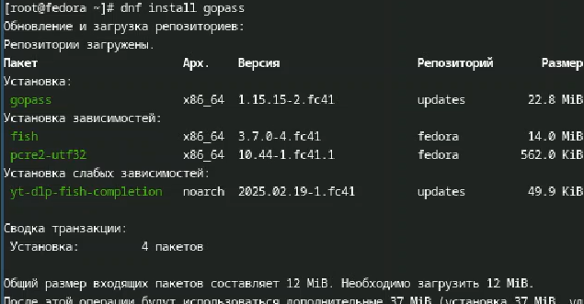

Рис. 2: Установка gopass

Переходим к настройкам. Просматриваю список ключей (рис. 3).

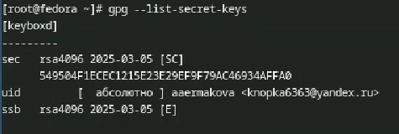

Рис. 3: Список ключей

Инициализирую хранилище (рис. 4).

Рис. 4: Инициализация хранилища

Рис. 4: Инициализация хранилища

Теперь синхронизирую с git. Создам структуру git (рис. 5).

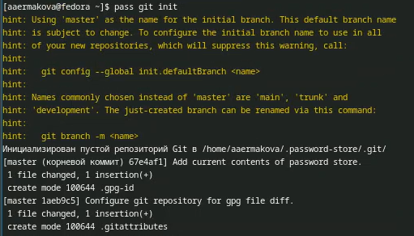

Рис. 5: Создание структуры

Задаю адрес репозитория на хостинге, предварительно создав приватный репозиторий pass на GitHub (рис. 6).

Рис. 6: Создание репозитория

Рис. 6: Создание репозитория

Для синхронизации выполняю следующие команды: pass git pull… (рис. 7).

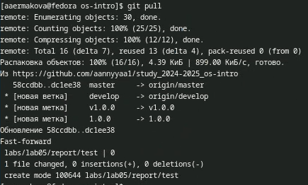

Рис. 7: Выполнение команд

А так же pass git push (рис. 8).

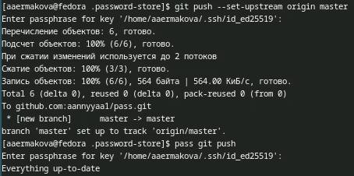

Рис. 8: Выполнение команд

Проверяю статус синхронизации следующей командой (рис. 9).

Рис. 9: Проверка статуса

Рис. 9: Проверка статуса

## 4.2 Настройка интерфейса с браузером

Для начала устанавливаю плагин с браузером (фаерфокс) (рис. 10).

Рис. 10: Установка плагина

Рис. 10: Установка плагина

Интерфейс для взаимодействия с браузером (native messaging) (рис. 11 - рис. 12).

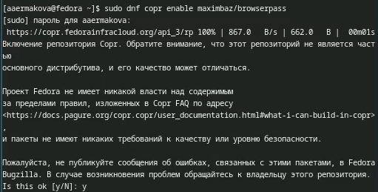

Рис. 11: Интерфейс

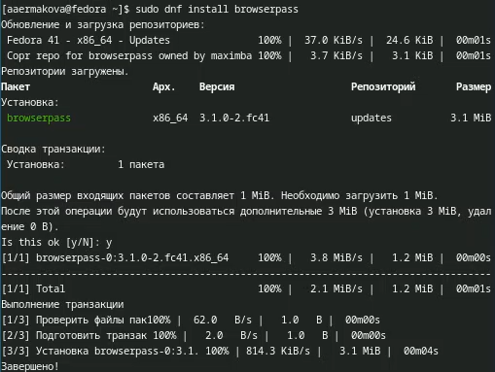

Рис. 12: Интерфейс

## 4.3 Сохранение пароля

Добавляю новый пароль (рис. 13).

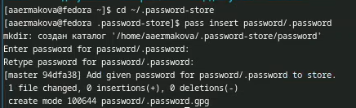

Рис. 13: Добавление пароля

Отображаю пароль для указанного файла, предварительно перехожу в нужный каталог (рис. 14).

Рис. 14: Отображение пароля

Рис. 14: Отображение пароля

Заменяю существующий пароль (рис. 15).

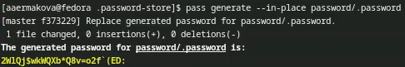

Рис. 15: Замена пароля

## 4.4 Установка и настройка chezmoi. Управление файлами конфигурации

Устанавливаю дополнительное программное обеспечение (рис. 16).

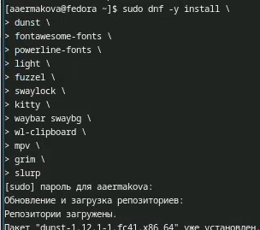

Рис. 16: Установка дополнительного ПО

Устанавливаю шрифты (рис. 17 - рис. 19).

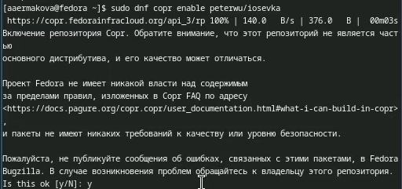

Рис. 17: Установка шрифтов

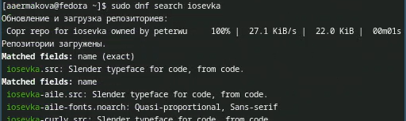

Рис. 18: Установка шрифтов

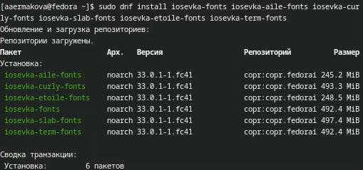

Рис. 19: Установка шрифтов

Устанавливаю бинарный файл. Скрипт определяет архитектуру процессора и операционную систему и скачивает необходимый файл:(рис. 20).

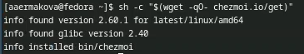

Рис. 20: Установка бинарного файла

Буду использовать утилиты командной строки для работы с github. Для начала залогинюсь на гитхаб (рис. 21).

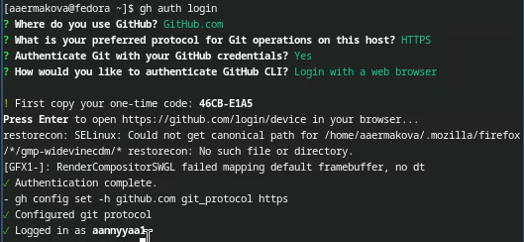

Рис. 21: Авторизация в гитхаб

Создам свой репозиторий для конфигурационных файлов на основе шаблона. (рис. 22).

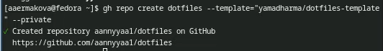

Рис. 22: Создание репозитория на основе шаблона

Инициализирую chezmoi с моим репозиторием dotfiles (рис. 23).

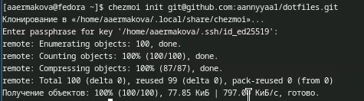

Рис. 23: Инициализация chezmoi

Проверяю, какие изменения внесёт chezmoi в домашний каталог, запускаю (рис. 24).

Рис. 24: Проверка на изменения

Рис. 24: Проверка на изменения

Меня устраивают изменения, поэтому запускаю следующую команду (рис. 25).

Рис. 25: Принятие изменений

Рис. 25: Принятие изменений

## 4.5 Настройка chezmoi на новой машине

Перехожу на другую виртуальную машиу, открываю терминал, устанавливаю бинарный файл и инициализирую chezmoi с моим репозиторием dotfiles (рис. 26).

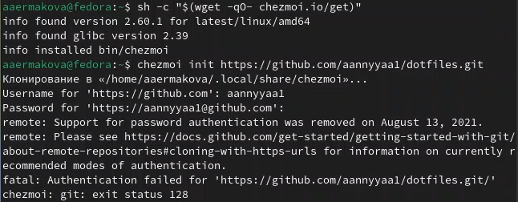

Рис. 26: Инициализация chezmoi на второй ВМ

Проверяю, какие изменения внесёт chezmoi в домашний каталог, запускаю chezmoi diff, и принимаю изменения (рис. 27).

Рис. 27: Выполнение команд

Рис. 27: Выполнение команд

При существующем каталоге chezmoi можно получить и применить последние изменения из моего репозитория (рис. 28).

Рис. 28: Получение и применение изменений

Рис. 28: Получение и применение изменений

Устанавливаю мои dotfiles на новый компьютер с помощью одной команды (рис. 29).

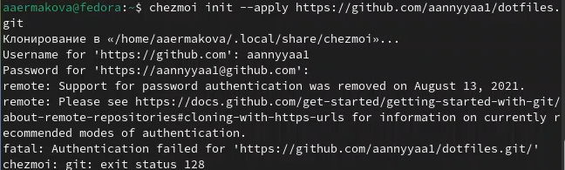

Рис. 29: Установка dotfiles

## 4.6 Ежедневные операции с chezmoi

Извлекаю последние изменения из репозитория и применяю их с помощью одной команды(рис. 30).

Рис. 30: Выполнение команд

Рис. 30: Выполнение команд

# 5 Выводы

В ходе выполнения данной лабораторной работы я научилась устанавливать, настраивать и пользоваться основными возможностями менеджера паролей.

# 6 Список литературы

:::